**物理小练15**

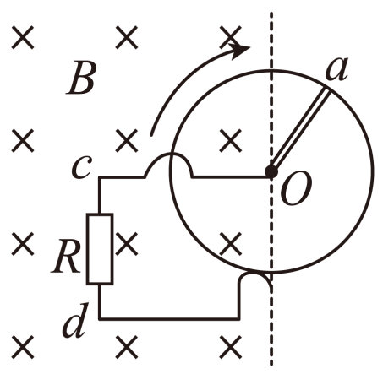1．如图所示，半径为*r*的光滑圆形导体框架，直径刚好位于有界匀强磁场的边界上。导体杆*Oa*在外力作用下，绕*O*轴在磁场中以角速度*ω*顺时针方向匀速转动，磁场的磁感应强度为*B*，阻值为*R*的电阻两端*cd*通过导线与杆两端*O*、*a*分别连接，导体杆、导线和框架电阻不计，则（　　）

A．导体杆在磁场中转动时，电阻上的电流方向为

B．导体杆在磁场中转动时，产生的电动势大小为

C．导体杆转动一周，外力做的功为

D．导体杆在磁场中转动时，外力的大小应为

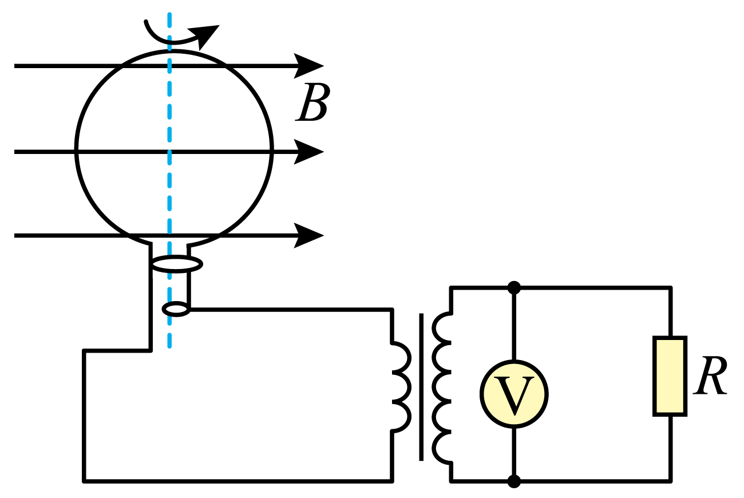2．如图所示，一圆形线圈在水平方向的匀强磁场中绕竖直方向的轴匀速转动，通过电刷与理想变压器原线圈相连，图示时刻圆形线圈平面与磁感线平行，*R*为定值电阻，不计圆形线圈电阻，电压表为理想交流电表，则（    ）

A．图示时刻，电压表的读数为0

B．若仅将圆形线圈匝数减少为原来的，*R*两端电压减小为原来的

C．若仅将圆形线圈转速减少为原来的，*R*消耗的电功率减小为原来的

D．若仅将变压器原线圈匝数减少为原来的，通过*R*的电流减小为原来的

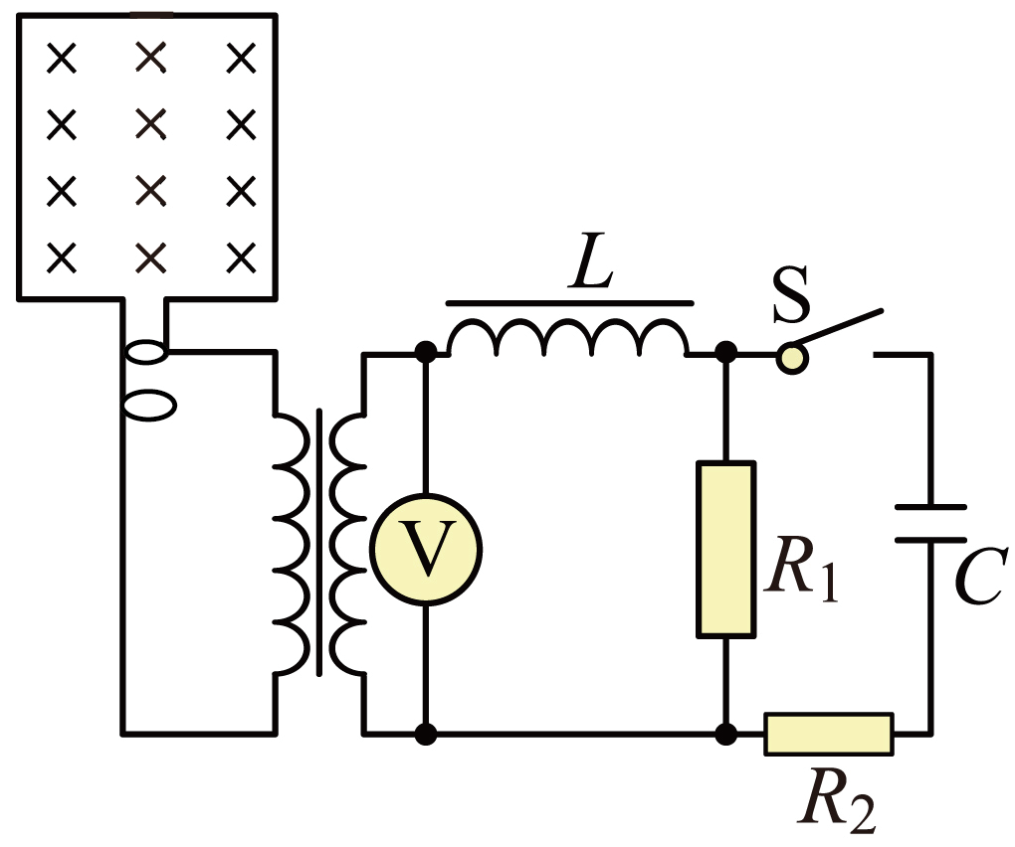3．如图所示，一矩形线圈在匀强磁场中绕垂直于磁场的轴匀速转动，产生的正弦交变电流，线圈电阻不计，理想变压器的原、副线圈匝数之比为，*C*为电容器，*L*为直流电阻不计的自感线圈，均为定值电阻，其中，开关*S*开始是断开的，则以下说法中错误的是（　　）

A．线圈的转速为

B．交流电压表的示数为

C．电阻的功率等于

D．闭合开关S后，变压器副线圈中的电流发生变化

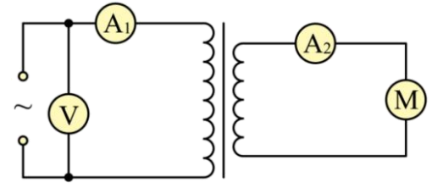4．如图所示，一理想变压器原线圈匝数匝，副线圈匝数匝，原线圈中接一交变电源，交变电源电压。副线圈中接一电动机，电阻为，电流表示数为1A。电表对电路的影响忽略不计，则下列说法正确的是（    ）

A．电动机的输出功率为33W

B．电动机两端的电压为11V

C．电流表示数为5A

D．交变电流的频率为50Hz

5．在如图甲所示的电路中，电阻*R*的阻值为，电压表和电流表均为理想电表，变压器为理想变压器，在变压器原线圈两端输入如图乙所示的电压，电压表的示数为，下列说法正确的是（　　）

1. 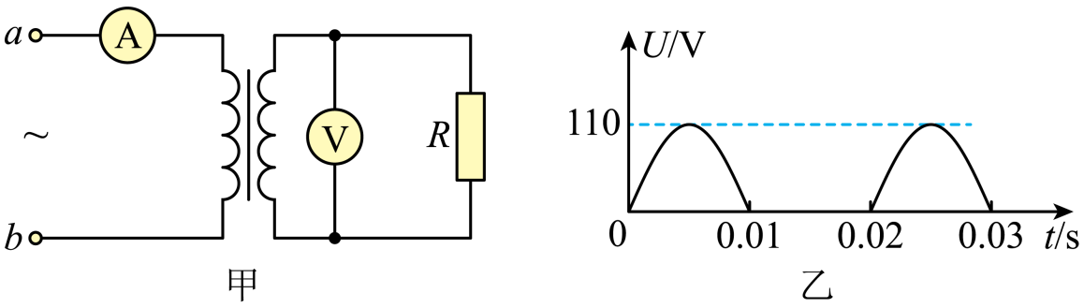该变压器原线圈端电压的有效值为
2. 该变压器原副线圈的匝数之比为5:11
3. 电流表的示数为
4. 若增大电阻*R*的阻值，变压器原线圈的输入功率减小

**物理小练16**

1．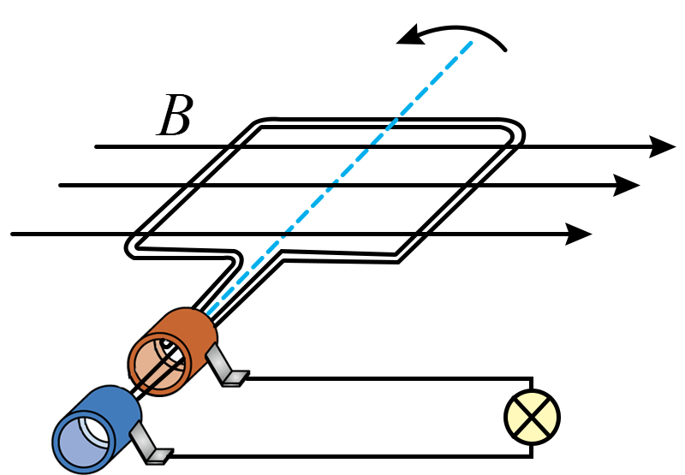一个小型应急交流发电机，内部为n=50匝边长L=20cm的正方形线圈，总电阻为r=1.0Ω．线圈在磁感应强度为B=0.1Ｔ的匀强磁场中，绕垂直于磁感线的轴匀速转动．发电机对一电阻为R=9.0Ω的电灯供电，线路中其它电阻不计，若发电机的转动角速度为ω=100rad/s时，电灯正常发光．求：

（1）交流发电机发出的电动势的最大值；

（2）电灯正常发光的功率；

（3）从图示位置开始，线圈转过30°的过程中，通过电灯的电量．

（4）线圈每转动一分钟，外力所需做的功．

2．如图甲所示，一匝数的闭合圆形线圈放置在匀强磁场中，磁场垂直于线圈平面。线圈的面积为，电阻。设垂直纸面向里为磁场的正方向，磁感应强度*B*随时间的变化图像如图乙所示。求：

（1）时感应电流的方向和线圈内感应电动势的大小；

（2）在内通过线圈的电荷量*q*、线圈产生的焦耳热*Q*。

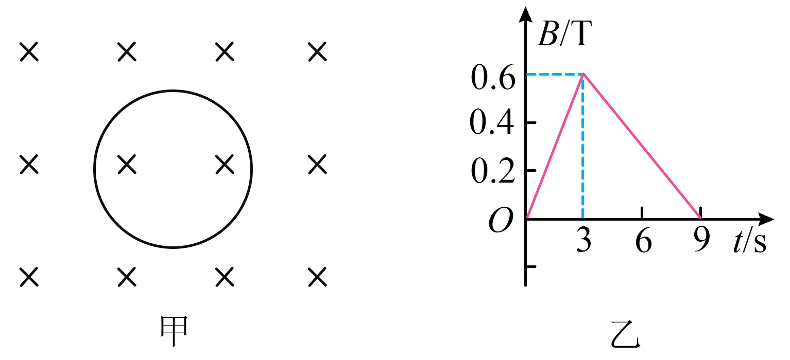

3．如图所示，一个面积为、匝数*n*=200匝的圆形线圈，在匀强磁场中绕通过圆心且垂直于磁场方向的轴匀速转动，转动角速度，匀强磁场的磁感应强度*B*=0.01T，线圈的总电阻*r*=0.1Ω。线圈的两个末端分别与两个彼此绝缘的铜环E、F（集流环）焊接在一起，并通过电刷与外电路连接。已知*t*=0时刻线圈平面与磁场方向平行，定值电阻*R*=0.9Ω，电压表为理想电表，电路中其他电阻以及线圈的自感系数均可忽略不计。求：

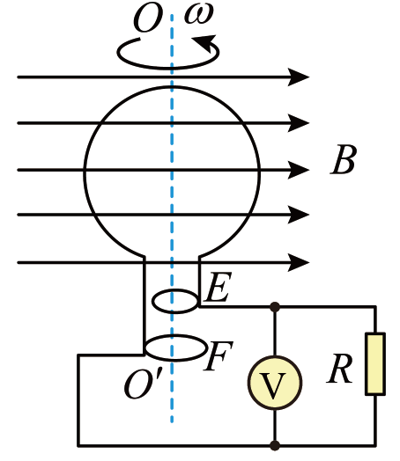（1）感应电动势*e*随时间*t*变化的表达式；

（2）电压表的示数；

（3）线圈转动过程中，线圈的发热功率为多大？

**物理小练15答案**

1-5．CBCAD

1.A．根据右手定则，电阻上的电流方向为；B．；

C．；D．不能确定外力的作用点位置，则不能求解外力的大小。

2．A．电压表为理想交流电表，示数为电压有效值，即电压表的读数为不0，故A错误；

B．根据若仅将圆形线圈匝数减少为原来的，可知原线圈输入电压减少为原来的，副线圈电压减少为原来的，即*R*两端电压减小为原来的，故B正确；

C．若仅将圆形线圈转速减少为原来的，可知原线圈输入电压减少为原来的，副线圈电压减少为原来的，根据可知*R*消耗的电功率减小为原来的，故C错误；

D．若仅将变压器原线圈匝数减少为原来的，根据可知副线圈电压增大为原来的倍，则通过*R*的电流增大为原来的倍，故D错误。

3．A．由题意表达式可得所以线圈的转速为故A正确；

B．原线圈输入电压有效值为根据变压规律可的副线圈输出电压有效值为；

C．根据串联电路的规律，线圈*L*电压加上*R1*的电压等于副线圈的电压*U2*，即*R1*的电压小于11V，则有故C错误；

D．闭合开关S，电容器*C*与*R2*串联后与*R1*并联，可知副线圈负载总电阻发生变化，则变压器副线圈中的电流发生变化，故D正确。

4．A．电动机输出功率为。

B．原线圈中的电压有效值为，副线圈的电压；

C．根据理想变压器的原副线圈的电流与匝数关系可得，电流表示数；

D．根据交变电压的瞬时表达式可知，角速度则此交流电的频率为；

5．A．设变压器原线圈端电压有效值为*U*，据电流的热效应可得可解得*U1*=55V，；

B．电压表的示数为副线圈电压，即*U2*=，由可得该变压器原副线圈的匝数之比为；

C．副线圈的电流为由可得原线圈的电流，即电流表的示数，C错误；

D．若增大电阻*R*的阻值，由可知，副线圈的功率减小，变压器的输入等于输出功率，故变压器原线圈的输入功率减小，D正确。

**物理小练16答案**

1．（1）20V（2）18W（3）0.01C（4）1200J

（I）电动势的最大值为；

（II）电动势的有效值为，，电灯正常发光的功率；

（III）通过电灯的电量；

（IV）整个回路上产生的热量为，故．

2．（1）逆时针，；（2），

（1）0~3s感应电流磁场垂直纸面向外，感应电流方向为逆时针方向；

（2）内有感应电流电荷量=15C；=15J

3．（1）；（2）；（3）

【详解】（1）线圈与磁感线平行时，

感应电动势*e*随时间*t*变化的表达式

（2）感应电动势的有效值电压表的示数

（3）通过线圈电流的有效值线圈的发热功率